Sebastián Valencia 201111578

1. Resultados y análisis New Relic

**Antes de las pruebas**

Estado de la base de datos antes de la inserción de datos:

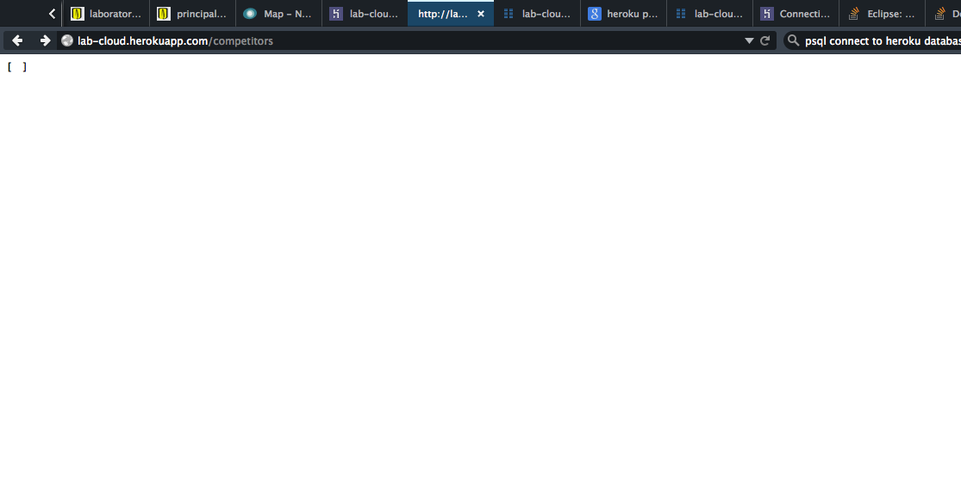

El contenido de la tabla competitors, está vacio por la falta de request POST sobre los servicios de la aplicación. El análisis de New Relic, está vacio por la falta de interacciones con la base de datos, es decir, de transacciones realizadas sobre la base de datos por parte de la aplicación.

Estado del análisis en New Relic antés de las operaciones de extracción e inserción:

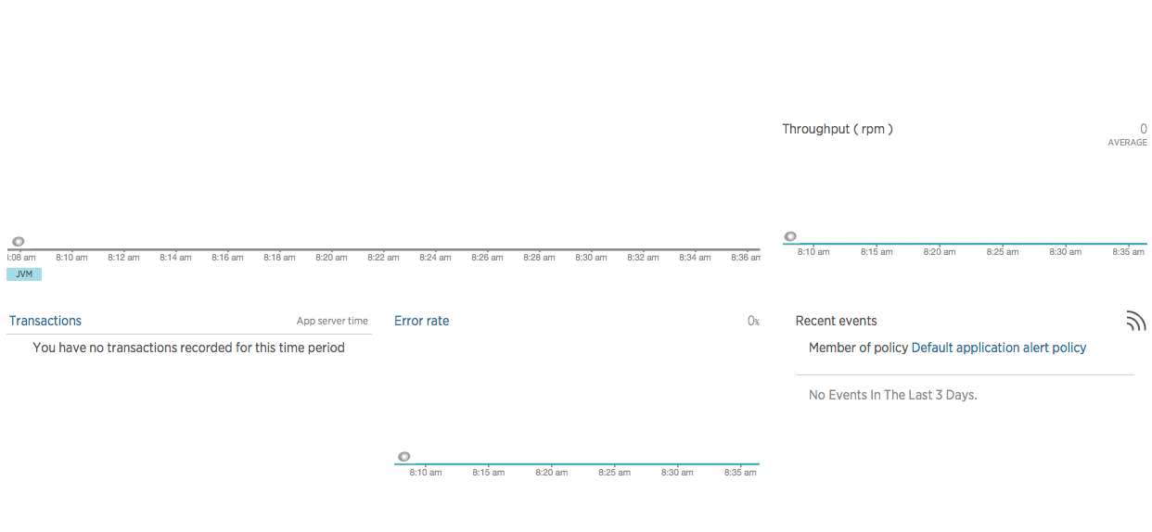

Detalles de inserción a través de Curl, y JMeter:

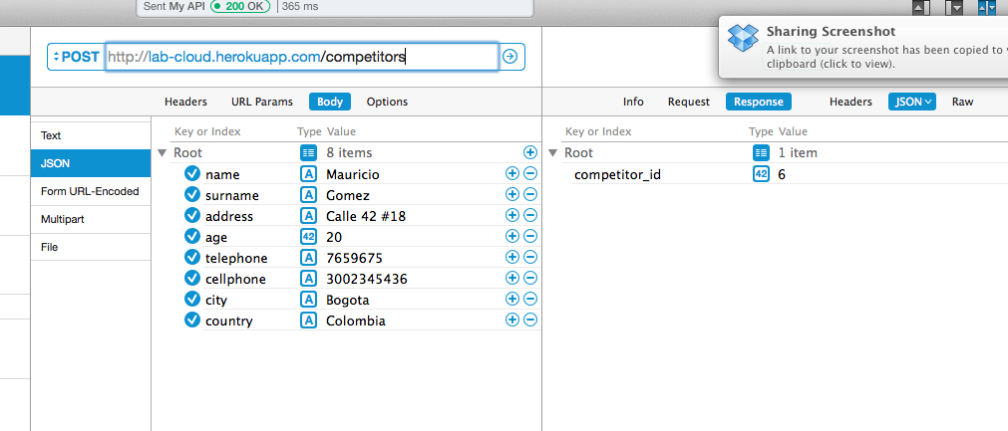

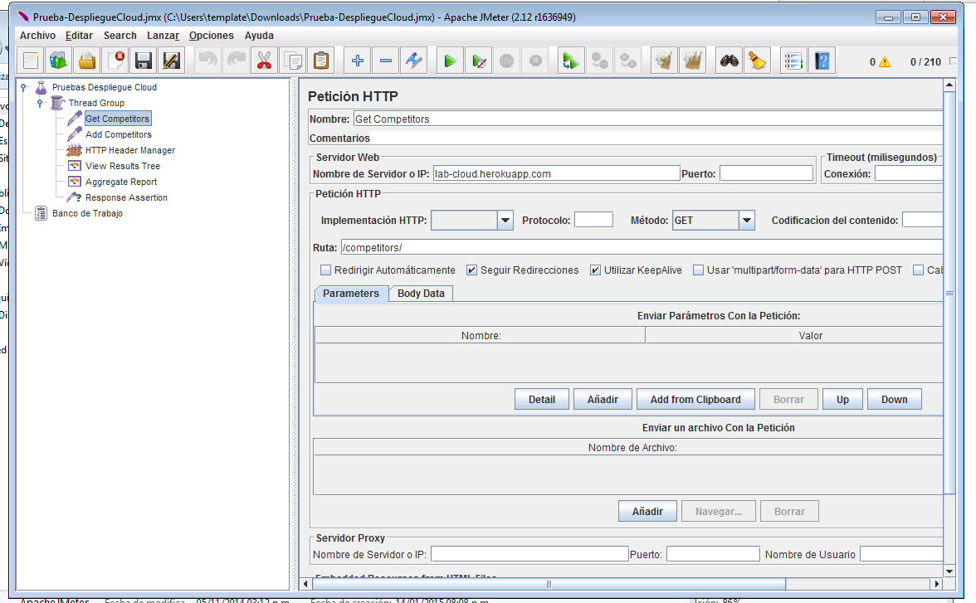

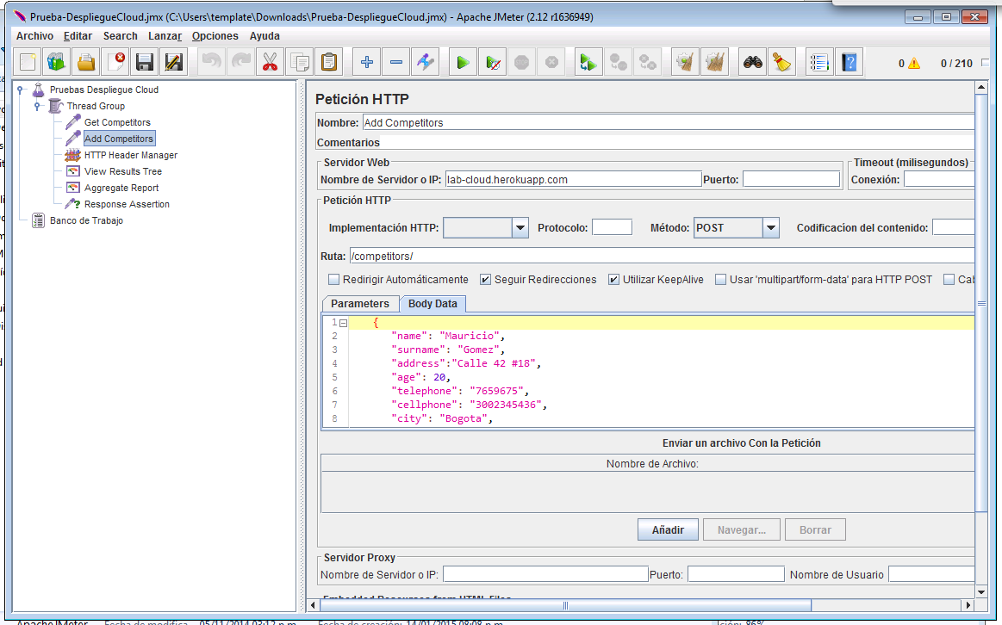

**Después de las pruebas**

Resultado de las pruebas:

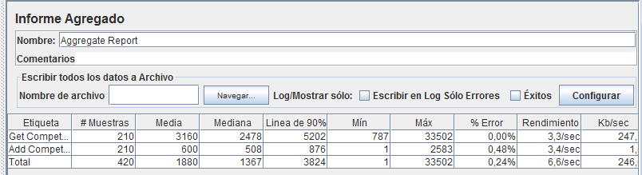

Los errores corresponden a unos datos que tenían mal puesto la url de la aplicación.

Resultados GET:

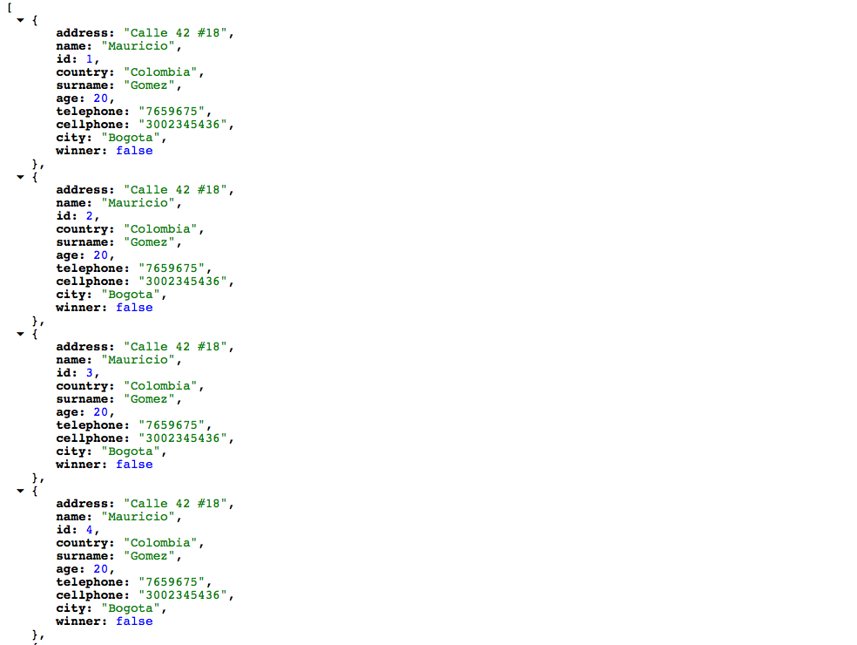

Resumen New Relic en dos instantes de tiempo:

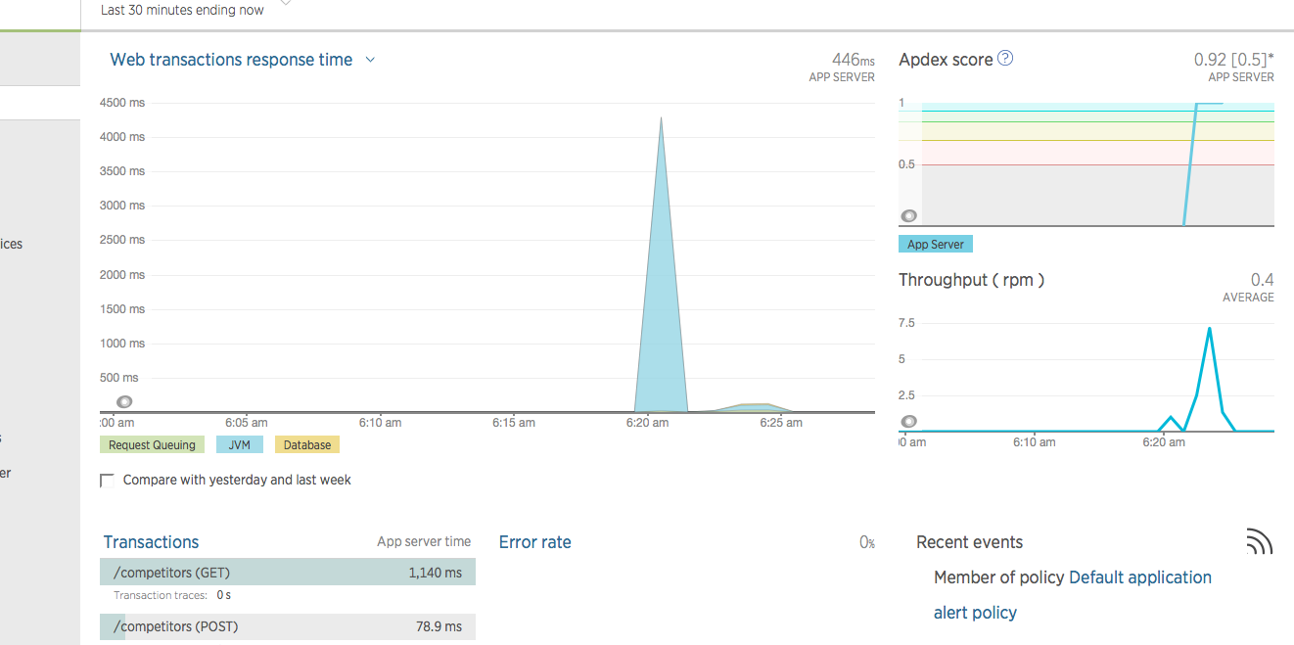

New relic muestra el número de transacciones web en un instante de tiempo.

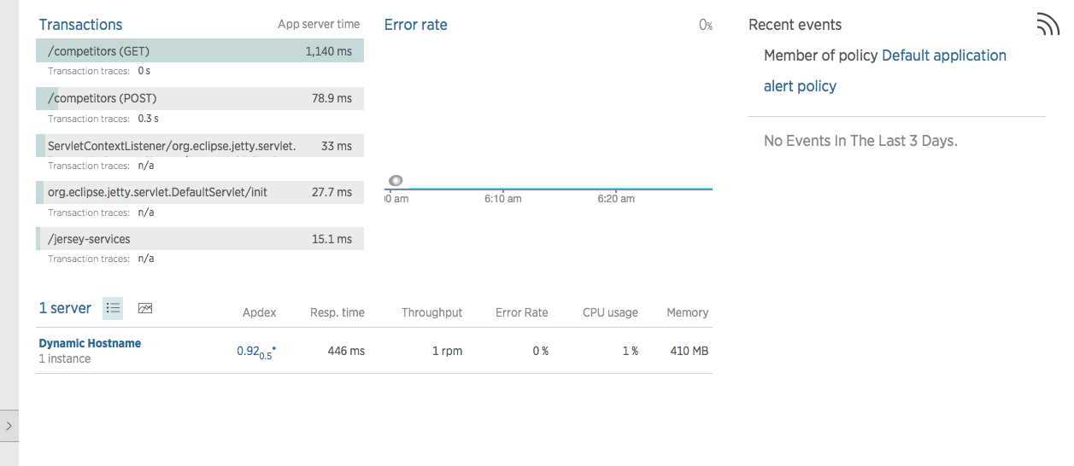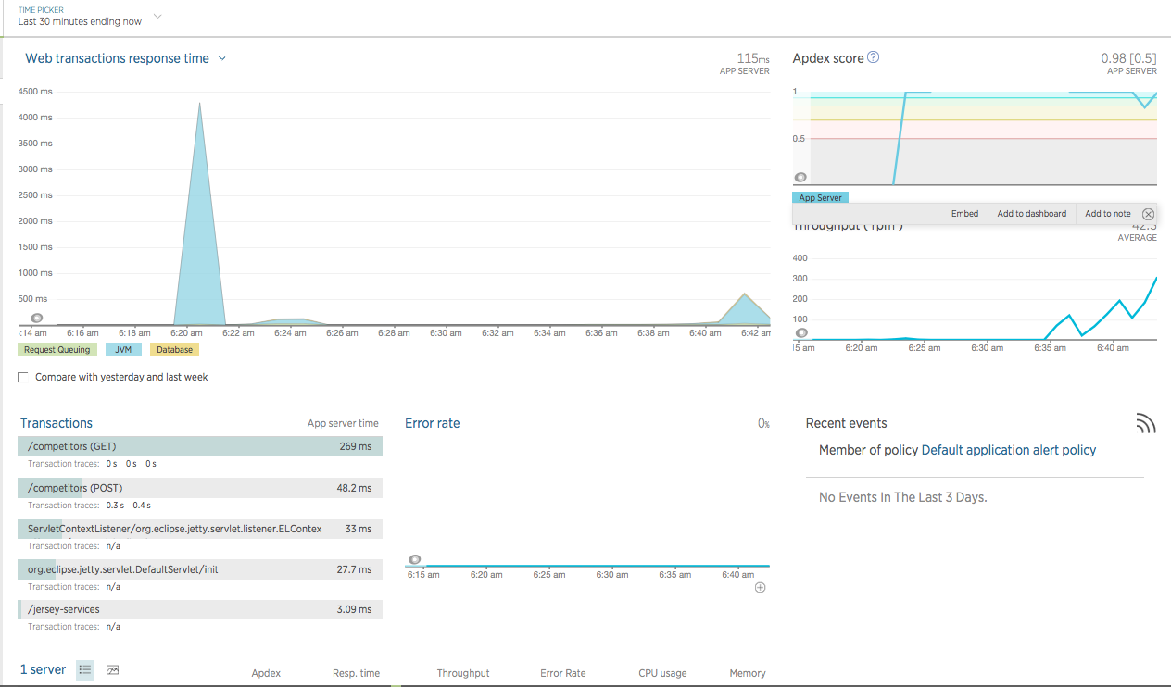

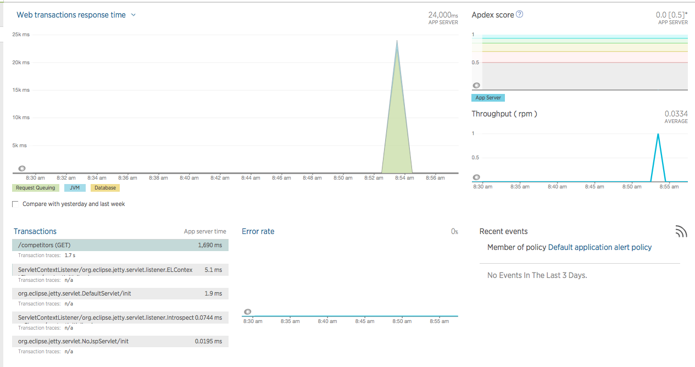

Resultados transacciones:

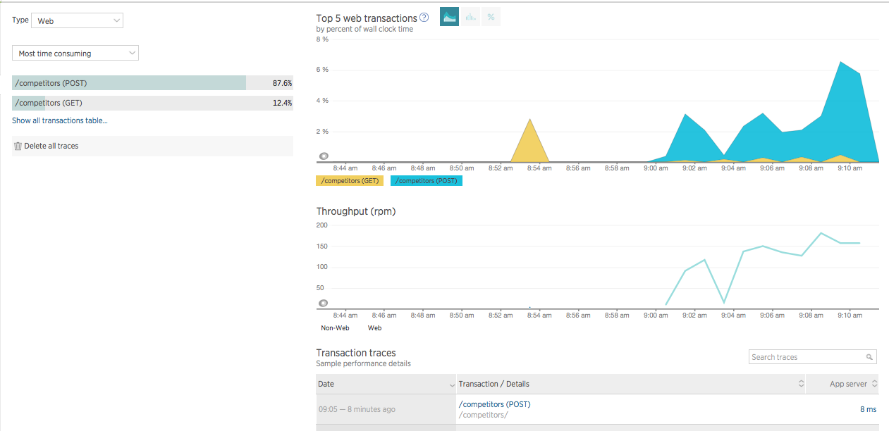

Las pruebas resultan más estables por la robustez de las máquinas que soportaban la aplicación. El proceso de despliegue resulta muy fácil por las facilidades provistas por Heroku.